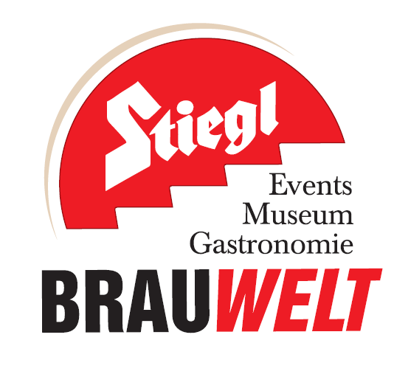
Presseinformation!
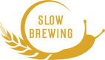

➲ 3. Tag der offenen Flaschen: 29. Juli 2016 , ab 17 Uhr
➲ Auf Bier-Reise in der Stiegl-Brauwelt
➲ Nationale und internationale Bierspezialitäten mit allen Sinnen genießen
➲ Save the date: „Tag der offenen Flaschen XXL“ am 26. August 2016

„3. Tag der offenen Flaschen“ –
Stiegl-Brauwelt lädt zur Bier-Entdeckungsreise

Wer gerne einmal ein Gläschen internationaler Braukultur probieren möchte und heuer vielleicht die ersten beiden Termine verpasst hat, der ist am Freitag, 29. Juli, in der Stiegl-Brauwelt genau richtig. Denn dort findet ab 17 Uhr im Maschinenhaus der dritte „Tag der offenen Flaschen“ in diesem Jahr statt, der den Gästen wieder einen genussvollen Streifzug durch die Welt der Biere bietet. All jene, die Ende Juli auf Urlaub sind, müssen aber nicht traurig sein, denn am 26. August findet heuer erstmals der „Tag der offenen Flaschen XXL“ statt. Also vormerken, mehr wird noch nicht verraten!

Die weltweite Auswahl an Bieren ist riesig und der anhaltende Trend zu Craft-Bieren lässt diese weiterhin wachsen. Der große Kühlschrank im Maschinenhaus, dem trendigen Bierpub der Stiegl-Brauwelt, ist gefüllt mit nationalen und internationalen Bierspezialitäten. Wenn am „Tag der offenen Flaschen“ ab 17 Uhr seine Türen geöffnet werden, bietet er Biervielfalt vom Feinsten und lädt die Gäste ein, sich durch die verschiedenen Länder zu kosten.

Diesmal präsentieren die Craft Bier-Brauereien „Leonfeldner Bier“ sowie „And Union“ selbst ihre Biere vor Ort. Daneben können Biergenießer wieder mehr als 30 Bierspezialitäten probieren und verkosten. Als Reisegeld dienen Bierjetons um 1 Euro pro Stück, die vor Ort erworben werden können. Also vorbeikommen, Bierjetons kaufen und Braukunst auf höchster Stufe erleben!

Biervielfalt und Expertenwissen
Die ausgebildeten Stiegl-Biersommeliers begleiten mit ihrem umfangreichen Wissen die Gäste beim Verkosten der angebotenen Biervielfalt und bieten damit optimalen Genuss. Auch die Bier-Experten der anwesenden Gastbrauereien geben vor Ort Informationen aus erster Hand zu ihren Bierspezialitäten und freuen sich, den (Wissens-)Durstigen mit Rat und Tat zur Seite zu stehen.

Für alle, die noch mehr zum Thema wissen wollen und gerne etwas Neues probieren möchten, bietet die Stiegl-Brauwelt im Rahmen dieser Veranstaltung zusätzliche Spezialführungen in den beeindruckenden Verkostungskeller an. Dabei werden gemeinsam mit dem Biersommelier drei Bier-Spezialitäten unter einem bestimmten Motto verkostet. (Führungen jeweils um 18.30, 20.00 und 21.30 Uhr). Der Preis beträgt 10 Euro pro Person, Anmeldung ist nur vor Ort möglich!

Casino Salzburg lädt ein
„Spielen Sie um Ihr Bier!“ – Nach diesem Motto kann am „Tag der offenen Flaschen“ in der Stiegl-Brauwelt auch mit Bierjetons an einem Roulette-Tisch gespielt werden. So können die Jetons mit etwas Glück vermehrt und für weitere genüssliche Bierverkostungen eingesetzt werden.

Bierpub „Maschinenhaus“
Das Maschinenhaus ist der Bier-Treffpunkt: Hier kann man in zwangloser Atmosphäre ein Feierabend-Bier oder einen Biercocktail und Snacks, wie zum Beispiel den köstlichen Flammkuchen, genießen. Täglich geöffnet, von 18 bis 24 Uhr, bietet es die Möglichkeit, Biervielfalt aus der ganzen Welt zu erleben. Der großflächige Flat-TV + Beamer lädt zum Sporterlebnis in größerer Runde ein. Ob also zum gemeinsamen Fußball-Schauen, fürs entspannte Afterwork oder als Start-Location ins Salzburger Nachtleben – das Maschinenhaus der Brauwelt ist der In-Treff der Bierhauptstadt Österreichs.

Termin, Daten und Fakten
„Tag der offenen Flaschen“
29. Juli 2016, ab 17 Uhr im Maschinenhaus der Stiegl-Brauwelt
Stiegl-Brauwelt | Bräuhausstraße 9 (Bus-Linie 1 & 10, Station „Bräuhausstraße“)
Öffnungszeiten Gastronomie: täglich von 10 bis 24 Uhr (warme Küche von 11 bis 22 Uhr)

Nähere Informationen rund um die Veranstaltungen in der Stiegl-Brauwelt gibt’s unter www.brauwelt.at, brauwelt@stiegl.at sowie telefonisch unter +43 (0)50 1492 -1492.

2016-07-18

_____________________________

Bildtexte:

Pressebild 1: Auch am „3. Tag der offenen Flaschen" können Biergenießer in der Stiegl-Brauwelt wieder einen Streifzug durch die Welt der Biere antreten.

Pressebild 2: Die ausgebildeten Stiegl-Biersommeliers begleiten die Gäste mit Rat und Tat beim Verkosten der Biervielfalt.

Pressebild 3: Der große Kühlschrank im Maschinenhaus ist gefüllt mit ausgewählten nationalen und internationalen Brauspezialitäten.

Bildnachweis alle: wildbild/Abdruck honorarfrei!

Rückfragen richten Sie bitte an:

Stiegl-Pressestelle, Mag. Angelika Spechtler, c/o Hebenstreit & Picker PR GmbH
Tel. 0662-841187-0, E-Mail office@hebenstreit-picker.at

